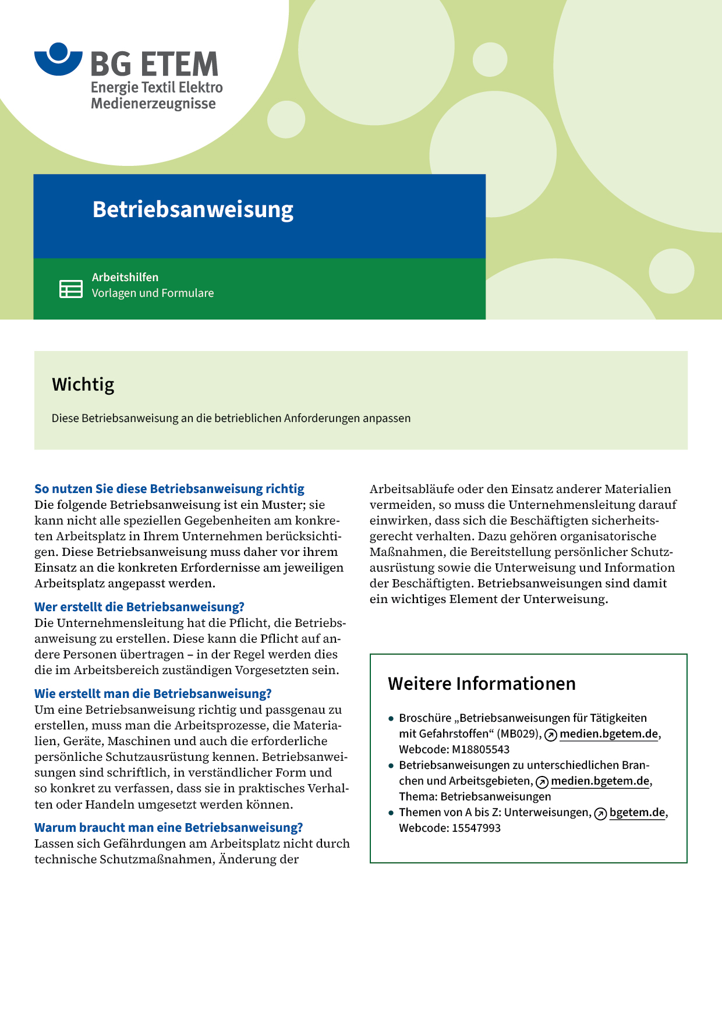

|  |  |  |  |  |
| --- | --- | --- | --- | --- |
| Firma:  Arbeitsbereich:  Verantwortlich:  Unterschrift | | Betriebsanweisung  GEM. § 14 GEFSTOFFV  Diese Muster-Betriebsanweisung muss vor Verwendung an die tatsächlichen  Betriebsverhältnisse angepasst werden.  Arbeitsplatz: Drucksaal Etikettendruck  Tätigkeit: manuelle Reinigung im Flexodruck und für Klebstoffe | Stand:  B186 | |
| Gefahrstoffbezeichnung | | | | |
| Reiniger: PlusFlammpunkt über 100 °C; enthält organische Lösemittel und Laugen | | | | |
| Gefahren für Mensch und Umwelt | | | | |
| acid_red.gif  Gefahr | * Verursacht Hautreizungen; * Verursacht schwere Augenreizungen; * Kann gegenüber Metallen korrosiv sein; | | |  |
| Schutzmaßnahmen und Verhaltensregeln | | | | |
|  | * Schutzhandschuhe aus Nitrilkautschuk tragen (Farbe:      ) * Hautschutzplan beachten. * Behälter dicht geschlossen halten. Für gute Durchlüftung sorgen. * Von offenen Flammen und heißen Oberflächen fernhalten – nicht rauchen. * Nicht zur Maschinenreinigung verwenden. * Im Drucksaal nur Menge für eine Arbeitsschicht aufbewahren. * Bei Spritzgefahr Schutzbrille mit Seitenschutz verwenden. * Bei der Arbeit nicht essen, trinken, rauchen. * Getränke ausschließlich in verschließbaren Behältnissen aufbewahren. | | |  |
| Verhalten im Gefahrfall | | | | |
|  | **Geeignete Löschmittel:** Pulver, Sprühwasser, CO2.   * Wurde Produkt verschüttet, mit flüssigkeitsbindendem Material (     ) aufnehmen; gut lüften. * Nicht in die Kanalisation gelangen lassen.   **Notruf 112** | | | |
| Erste Hilfe | | | | |
|  | **Hautkontakt:** Mit Wasser reichlich abspülen. **Augenkontakt:** Reichlich mit Wasser spülen (ca. 10 – 15 Min.).  Bei anhaltender Reizung Arzt aufsuchen.  **Verschlucken:** Kein Erbrechen herbeiführen. Viel Wasser trinken; Arzt konsultieren.  **Einatmen:** Für Frischluftzufuhr sorgen. Arzt hinzuziehen.  **Kleiderkontakt:** Verunreinigte Kleidung oder Schuhe wechseln und vor Wiederbenutzung reinigen.  **Ersthelfer       Telefon** | | | |
| Sachgerechte Entsorgung | | | | |
|  | * Nicht über Abwasser entsorgen. Reste oder Abfälle in Behälter entsorgen: ……………………….   Wo steht der Behälter?   * Gebrauchte Putztücher dürfen nur in die dafür vorgesehenen dicht schließenden  Sammelbehälter (nicht aus Zink/Aluminium) (Farbe:      ) gefüllt werden.  Diese Behälter sind verschlossen zu halten. * Vollständig gefüllte Behälter müssen aus dem Arbeitsraum entfernt werden.   **Datum       Unterschrift** | | | |